Просветительские материалы для занятия по теме:
«От ледяных просторов до загадочных глубин:
удивительный мир озера Байкал»

Стом Алина Дэвардовна,
К.б.н, доцент кафедры гидрологии и природопользования географического факультета,
ФГБОУ ВО «Иркутский Государственный Университет»,
Член Русского географического общества,
Лектор Российского общества «Знание».

Москва, 2025
Цель занятия: познакомить участников с уникальными особенностями озера Байкал, его экосистемой и значением для природы и науки.
Задачи занятия:
- рассказать об уникальности озера Байкал;
- подчеркнуть важность охраны Байкала и его природной территории;
- расширить знания о биоразнообразии Байкала;
- развить интерес к науке и экологии.
Формирующиеся ценности:
- созидательный труд;
- жизнь;
- патриотизм.
Целевая аудитория: школьники средних классов, школьники старших классов, студенты.
Продолжительность занятия: 45 минут.
Рекомендуемая форма занятия: интерактивная лекция.
Материалы для занятия:
- презентация;
- сценарий лекции.

Слайд 2.
Россия известна своими красивыми и удивительными местами, и одним из самых известных является озеро Байкал. Это самое изученное озеро в мире и наша гордость: Байкал остаётся одним из самых чистых озёр на планете.
Как вы думаете, как глубоко можно заглянуть в Байкал?
Благодаря исключительной прозрачности воды, вызванной низким содержанием растворённых частиц и водорослей, видимость в Байкале может достигать глубины до 40 метров. Это высота 12-этажного дома.

Слайд 3.
Байкал не самое древнее озеро, но его возраст составляет около 25-30 миллионов лет, что делает его уникальным, ведь обычно озёра «живут» не более 10-15 тысяч лет, заполняясь осадками и исчезая. Однако Байкал, наоборот, продолжает расти: его берега постепенно расходятся, и исследователи предполагают, что со временем он может превратиться в новый океан.
Учёные определили с помощью сейсморазведки, что к настоящему времени на дне озера накопилась толща осадков более 8 000 м, а это очень близко к самой высокой вершине мира — Эвересту (Джомолунгме) высотой
8 848 м.
Как вы думаете, почему Байкал продолжает расти и не исчезает, как большинство других озёр?
Байкал находится в зоне тектонической активности, где часто происходят землетрясения, а на дне открываются новые подводные источники. Эти процессы формируют не только рельеф, но и уникальную экосистему озера.

Слайд 4.
5 декабря 1996 года в Мексике на 20-й сессии Комитета всемирного наследия ЮНЕСКО Байкал — крупнейшее пресноводное озеро планеты, расположенное в Восточной Сибири, между Иркутской областью и Республикой Бурятия — вместе с прилегающей территорией площадью около 8,8 миллионов гектаров был включён в Список природного наследия ЮНЕСКО.
Есть четыре критерия, по которым природные объекты могут попасть в этот список. Как думаете, каким критериям соответствует Байкал?
- Объект должен показывать важные этапы истории Земли и интересные геологические процессы.
- Объект должен быть примером важнейших экологических и биологических процессов в природе.
- Объект должен быть красивым и обладать природной ценностью.
- Объект должен помогать сохранить биоразнообразие и важные виды животных и растений.
Байкал подходит по всем четырём критериям, что делает его уникальным. Из тысяч объектов, включённых в Список всемирного природного наследия, только чуть больше десятка соответствуют всем критериям.

Слайд 5.
Байкал привлекает не только учёных, но и знаменитостей со всего мира, которые приезжают, чтобы насладиться его красотой и уникальной природой. В 1996–1997 годах Жак-Ив Кусто снял документальный фильм «В зазеркалье Байкала», в котором запечатлел невероятные природные пейзажи озера. Бразильский писатель Пауло Коэльо, побывавший здесь в 2006 году, назвал Байкал «магическим местом с силой всех шаманов мира». В 2010 году кинорежиссёр Джеймс Кэмерон погрузился на дно Байкала на аппарате «Мир» и стал гидронавтом. До него в озеро погружались Владимир Путин и Алексей Кудрин. В рамках экспедиции «Миры на Байкале» (2008–2010) было проведено множество исследований, включая взятие проб воды и грунта, а также открытие новых видов организмов. В 2020 году Стивен Сигал, обнаруживший у себя бурятские корни, посетил Байкал и принял участие в выпуске молоди омуля. Актёр подчеркнул важность защиты озера и назвал его священным местом.
Но Байкал — это не только объект для научных изысканий и визитов знаменитых людей. Благодаря проекту «Больше, чем путешествие» каждый может побывать на этом уникальном озере, ощутить его магическую атмосферу и увидеть всю красоту природы Байкала своими глазами. Этот проект предлагает путешественникам не просто экскурсии, а настоящие погружения в мир Байкала, где каждый может стать частью природы, увидеть удивительные уголки озера и узнать о его тайнах от экспертов.

Слайд 6.
Байкальская природная территория (БПТ) была признана особо охраняемой в 1999 году с принятием закона «Об охране озера Байкал», который устанавливает правила для защиты озера и его окрестностей. Закон определяет, какие виды деятельности допустимы на прилегающих территориях, чтобы предотвратить загрязнение и разрушение экосистемы.
БПТ включает в себя само озеро Байкал, водоохранную зону, земли вблизи озера, особо охраняемые природные территории и участки до 200 километров к западу и северо-западу от него. Территория разделена на три экологические зоны: центральную, буферную и зону атмосферного влияния, каждая из которых имеет свои ограничения на использование природных ресурсов и влияние на экосистему.
Включение Байкала и его окрестностей в Список всемирного природного наследия ЮНЕСКО в 1996 году подчеркнуло его глобальную ценность. Экологическое зонирование и охрана территории осуществляются в соответствии с российскими нормативами, чтобы минимизировать ущерб от человеческой деятельности и сохранить уникальную природу Байкала.

Экологические зоны БПТ:
1 — центральная, совпадающая внешними границами с объектом всемирного природного наследия «Озеро Байкал»;
2 — буферная;
3 — атмосферного влияния.
Границы:
4 — государственная,
5 — субъектов РФ,
6 — административных районов,
7 — центральной экологической зоны БПТ и ОВПН «Озеро Байкал»,
8 — буферной экологической зоны БПТ,
9 — экологической зоны атмосферного влияния БПТ.
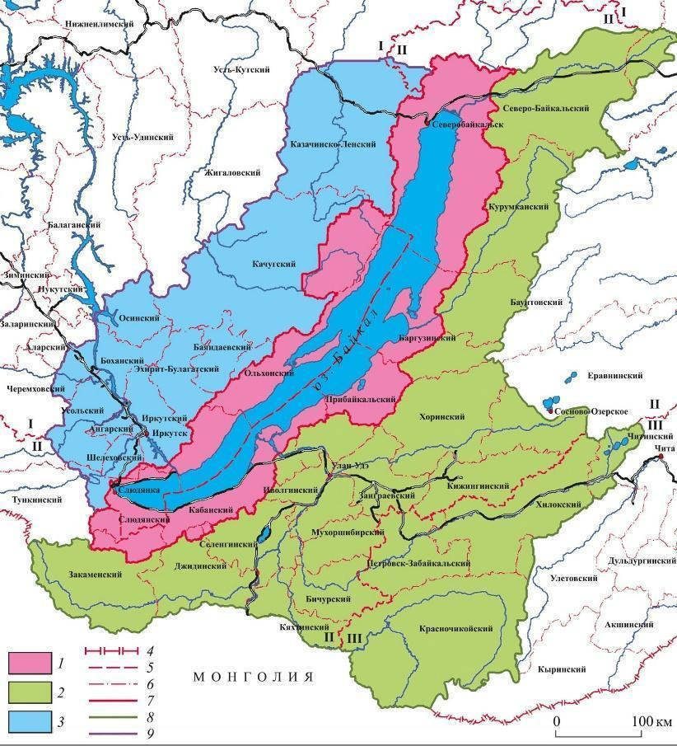
I — Иркутская область, II — Республика Бурятия, III — Читинская область.
* Примечание
В 1996 г. в соответствии с Конвенцией ЮНЕСКО «Об охране всемирного культурного и природного наследия» озеру Байкал с ближайшим окружением придан статус «Объект всемирного природного наследия» (ОВПН).

Слайд 7.
Байкал окружён немалым количеством легенд и сказок. Одна из них рассказывает о его несметных сокровищах.
И действительно, Байкал отличается не только своими природными красотами, но и значительными запасами различных минералов.
На берегу Байкала были свои месторождения золота. Работа на них велась более ста лет, с середины XIX века до 60-х годов прошлого века.
На южном побережье Байкала находится Гранатовый пляж, рядом с городом Байкальск. Своё название он получил из-за необычного песка, который здесь имеет насыщенный бордовый оттенок. Такой цвет пляжу дают частицы яркого камня – граната.
В Сарминском ущелье (одно из самых загадочных мест на Байкале), которое находится в районе Малого Моря, есть Гранатовая гора, где каждый турист может поискать драгоценный камень в качестве сувенира.
Помимо полудрагоценных камней, в горах вокруг Байкала найдено более 200 различных минералов, таких как амазонит, слюда, апатит, диопсид, байкалит, лавровит, нефрит, графит, лазурит, молибденит и многие другие. Эти находки подчёркивают геологическую ценность Байкала и делают его настоящей кладовой минералов, что выделяет его среди других озёр мира.

Слайд 8.
Байкал, несмотря на то что по площади уступает североамериканскому озеру Верхнее, является самым глубоким озером в мире. Глубина Байкала достигает 1 642 метров, что значительно превосходит параметры восточноафриканского озера-близнеца Танганьика. Его глубина составляет
1 470 метров. Байкал также превосходит Танганьику по объёму воды —
23 000 кубических километров против 19 000 кубических километров, хотя площадь водной поверхности у Танганьики немного больше.
Оба озера образовались в результате тектонических процессов, и их возраст составляет миллионы лет: 25–30 миллионов лет у Байкала и около 17 миллионов лет у Танганьики.
Как вы думаете, почему же Байкал является уникальным по сравнению с другими глубокими озёрами?
Существует важное отличие между Танганьикой и Байкалом: в Байкале кислород присутствует на всех уровнях, что позволяет жизни существовать даже на самой большой глубине. В Танганьике, наоборот, на глубинах формируется слой воды, лишённый кислорода и насыщенный сероводородом, что ограничивает жизнь только верхними слоями, до 200 метров.

Слайд 9.
Окрестности озера поражают разнообразием ландшафтов: горы, тайга, тундра, острова и степи создают неповторимые пейзажи.
Байкал составляет 20% мирового запаса поверхностной пресной воды, что делает его жизненно важным объектом для планеты.
В окрестностях Байкала встречаются более 230 видов птиц и 86 видов млекопитающих. Среди них — редкие виды, такие как орлан-белохвост, черный аист и ирбис, многие из которых нуждаются в охране.
Среди обитателей Байкала выделяется байкальский осётр — самая древняя и крупная рыба озера. В прошлом он был главным брендом Байкала, славясь своим вкусным мясом. Однако из-за чрезмерного вылова численность осётра сильно снизилась и с 1945 года его ловля запрещена. Теперь он занесён в Красную книгу России. В XX веке популярность осётра сменилась на другой вид — байкальского омуля, который в изобилии водится в озере.

Слайд 10.
Так как озеро активно взаимодействует с атмосферой (именно это явление сохраняет в водах Байкала большую насыщенность кислородом), это влияет и на климат региона.
Как думаете, сколько примерно держится лёд на озере Байкал зимой?
Каждую зиму Байкал покрывается льдом, но процесс замерзания происходит медленно. Озеро начинает замерзать с конца ноября и полностью освобождается от него к середине мая. Однако, в зависимости от погодных условий, сроки могут варьироваться. Лёд формируется постепенно, слой за слоем, несмотря на суровые морозы.

Слайд 11.
Есть ли жизнь подо льдом в Байкале?
Байкал известен своей чистотой и прозрачностью, которая в некоторых местах достигает глубины 40 метров, сравнимой с океанами. Прозрачность воды зависит от активности планктона, который играет ключевую роль в экосистеме озера. Условия Байкала позволяют воде быть настолько чистой и насыщенной жизнью, что это делает его одним из самых удивительных водоёмов на планете.
Так как кислород сохраняется даже на максимальных глубинах Байкала, это создаёт условия для жизни организмов на всех уровнях озера. Благодаря этому экологическое правило, согласно которому каждая доступная ниша будет заполнена, здесь реализуется в полной мере. Глубокие слои воды и насыщенность кислородом способствовали появлению множества экологических ниш и, как следствие, развитию огромного разнообразия форм жизни. Миллионы лет изоляции и стабильных условий сформировали в Байкале уникальное биоразнообразие. Организмы, обитающие в озере, развивались самостоятельно, без влияния других экосистем. Это позволило сохранить эндемичные виды, которые не встречаются больше нигде на планете.
Сегодня в озере обитает более 2 500 видов животных, из которых около 60% — эндемики, то есть встречаются только в этом конкретном месте и нигде больше в мире. Среди более чем
1 000 видов растений 10% также являются эндемичными. Это делает Байкал настоящей «природной лабораторией», где эволюционные процессы происходят по своим особым законам. Неудивительно, что Байкал привлекает внимание учёных со всего мира. Изучение его экосистем помогает понять механизмы развития видов.
Байкал привлекает внимание учёных уже более века. За это время он стал не только объектом изучения, но и своеобразным окном в процессы, происходящие на всей планете. Несмотря на длительные исследования, озеро до сих пор хранит множество загадок. Учёные продолжают находить новые виды, дополняя представления о фауне и флоре Байкала. Цифры, которые мы знаем сегодня, наверняка изменятся, когда будут открыты новые формы жизни, что лишь подчёркивает уникальность и важность этого природного чуда.

Слайд 12.
Экосистема Байкала включает уникальные пищевые цепочки, которые обеспечивают круговорот веществ и энергии. Все цепочки начинаются с растений, преобразующих неорганические вещества в органические, и играют существенную роль в экосистеме. Также важна цепочка разложения, в которой остатки умерших организмов перерабатываются микроорганизмами и животными.
В Байкале существуют три основных типа пищевых цепочек: пастбищные, детритные и хемосинтетические.
Вы знаете, что такое пищевая цепочка?
Пищевая цепочка – это цепочка взаимодействий между организмами: кто кого ест.
Все эти цепочки поддерживают замкнутый круговорот веществ и энергии в Байкале, обеспечивая его уникальное биоразнообразие. (см. рисунок).
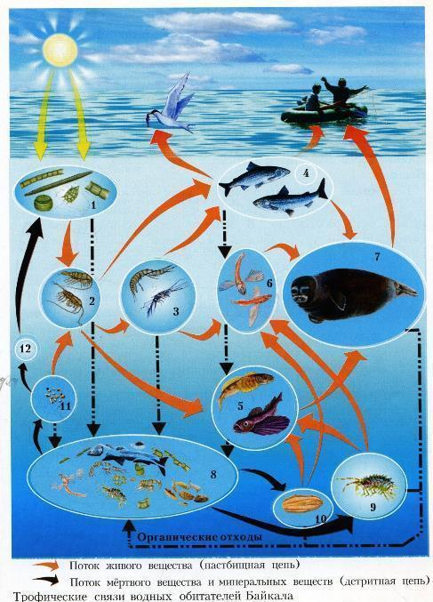

Слайд 13.
Представители пастбищной цепи
Пастбищная цепочка начинается с фитопланктона, который служит пищей для рачков, затем для рыбы, такой как омуль и голомянка, а также для нерпы.
Голомянка — одна из самых примечательных рыб Байкала и ключевой представитель пастбищной цепочки. Это единственная холодноводная живородящая рыба, у которой икра развивается в теле, но при этом она не вынашивает потомство, как другие живородящие виды. Голомянка отличается отсутствием чешуи и плавательного пузыря, а её тело до 35% состоит из жира, что позволяет ей эффективно преодолевать большие глубины до 1 500 метров.
Байкальская нерпа — единственное млекопитающее озера и ещё один важный элемент пастбищной цепочки. Этот эндемик Байкала отличается крупными глазами и толстой жировой прослойкой, которая помогает ему выживать в ледяной воде. Нерпа проводит большую часть времени на льду, а её жир использовался в XIX веке для освещения шахт на Ленских приисках.

Слайд 14.
Детритная цепочка начинается с разложения мёртвых организмов на дне озера, где бактерии перерабатывают их в питательные вещества для водорослей, которые поедают рачки.
На дне Байкала в детритной цепочке важную роль играют редуценты, такие как бактерии, грибы и различные виды моллюсков, червей и амфиподов. Эти организмы перерабатывают органические вещества в минеральные компоненты, которые затем усваиваются растениями. Кроме того, гидронавты зафиксировали необычайно высокую плотность жизни в зонах с выходами нефти, где были обнаружены различные живые существа, включая амфиподов и гигантских плоских червей, что подчёркивает уникальность экосистемы Байкала.

Слайд 15.
Какая ещё может возникнуть пищевая цепочка на дне уникального озера и что может служить источником энергии для неё?
Хемосинтетическая цепочка основывается на хемосинтезирующих бактериях – организмах, которые питаются углеводородами и являются началом пищевой цепочки уникальных донных сообществ Байкала.
В донных отложениях обнаружены значительные запасы жидких и газообразных углеводородов, включая нефть, метан и этан. Байкал — единственный пресноводный водоём, где найдены значительные объёмы гидратов метана. Вода насыщена метаном, который проявляется в виде подводных факелов, а зимой можно наблюдать его пузырьки, замёрзшие в толще льда.
Эти углеводороды служат источником энергии для уникальных углеводородокисляющих микроорганизмов, которые потребляют почти весь метан, образующийся в озере. Эти бактерии, используя хемосинтез, создают основу пищевой цепочки для бентосных сообществ и выполняют функцию биологического фильтра, препятствуя поступлению метана в водные слои и атмосферу.
В зонах от 600 до 800 метров были обнаружены выходы нефти в виде капель, сопровождаемые полями бактериальных матов, что также является редким явлением для пресноводных экосистем.

Слайд 16.

Сейчас проведём небольшой квиз. Я буду задавать вопросы, а вы отвечать.
1.Какое из озёр является двойником Байкала?
а) Ладожское
б) Верхнее
в) Виктория
г) Танганьика

2. ​​Самая важная и главная особенность, отличающая Байкал от озера-близнеца Танганьики?
а) площадь водной поверхности
б) происхождение
в) наличие кислорода во всей толще воды
г) нерестилища рыб

3. Озеро Байкал глубочайшее в мире, его глубина составляет:
а) 1 823 м
б) 1 298 м
в) 1 642 м
г) 1 347 м

4. Какой объём воды в озере Байкал?
а) 23 000 км³
б) 12 100 км³
в) 18 900 км³
г) 8 400 км³

5. Мельчайшие водоросли, парящие в толще воды и различимые только под микроскопом, называются:
а) зоопланктон
б) макропланктон
в) фитопланктон
г) макрофиты

6. На каких глубинах в Байкале есть жизнь?
а) только верхний слой до 200 м
б) почти до 1 000 м
в) до самой глубокой точки
г) не более 150 м от поверхности

7. Возраст озера Байкал?
а) 40 млн лет
б) 25-30 млн лет
в) 15 млн лет
г) 3 млн лет

Слайд 17.
Байкал — это не просто природный объект, а настоящее сокровище России, его живое сердце. Уникальные экосистемы озера, его огромный запас пресной воды и неповторимая флора и фауна делают Байкал важнейшей частью не только природного, но и культурного наследия нашей страны. Несмотря на многолетние исследования, Байкал продолжает удивлять учёных, открывая новые тайны и сохраняя ещё множество древних загадок. Он нуждается в нашей заботе и внимании, ведь только так мы сможем сохранить это удивительное чудо природы для будущих поколений.
Большое спасибо всем участникам сегодняшней встречи! Благодаря вам занятие оказалось таким плодотворным и вдохновляющим. Наша встреча завершается — поделитесь своими впечатлениями.
Чтобы понять, была ли информация для вас полезна и интересна, прошу всех отсканировать QR-код, который вы видите на экране, и ответить на несколько коротких вопросов о выступлении: нам очень важно ваше мнение!

